|  |  |
| --- | --- |
|  | **ДЕПАРТАМЕНТ ОБРАЗОВАНИЯ И НАУКИ**  **ГОРОДА МОСКВЫ**  **Государственное бюджетное профессиональное**  **образовательное учреждение города Москвы**  **«Колледж малого бизнеса № 4»**  (ГБПОУ КМБ № 4) |
|  |

**Отчетные лабораторные работы**

**Cisco Packet Tracer**

Специальность: 09.02.07 Информационные системы и программирование

Форма обучения: очная

Студентка: Чучелина Таисия Сергеевна

Группа: ИПО-22.24

Руководитель: Рыбаков Александр Сергеевич

Отчётная работа защищена с оценкой «___» __________________

Москва, 2025 г.

*Отчет по дисциплине компьютерные сети*

**ОГЛАВЛЕНИЕ**

ПРАКТИЧЕСКАЯ ЧАСТЬ……………………………………………………………

Лабораторная работа №1……………………………………………………………3

Контрольные вопросы……………………………………………………………….5

Лабораторная работа №2……………………………………………………………6

Контрольные вопросы……………………………………………………………...10

Лабораторная работа №3…………………………………………………………..12

Контрольные вопросы……………………………………………………………...19

Лабораторная работа №4…………………………………………………………..22

Лабораторная работа №5…………………………………………………………..24

Контрольные вопросы……………………………………………………………...30

Лабораторная работа №6…………………………………………………………..31

Лабораторная работа №7…………………………………………………………..35

Лабораторная работа №8…………………………………………………………..37

Контрольные вопросы……………………………………………………………...40

Лабораторная работа №9…………………………………………………………..41

Контрольные вопросы……………………………………………………………...42

*Чучелина Таисия ИПО – 22.24*

**ПРАКТИЧЕСКАЯ ЧАСТЬ**

**Лабораторная работа №1**

**Режим симуляции в Cisco Packet Tracer**

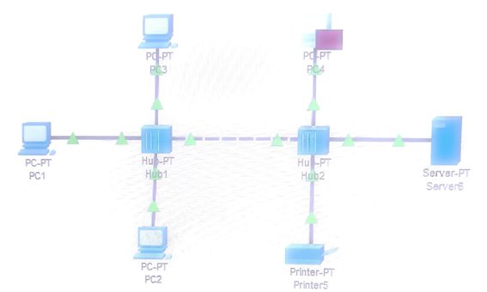

Рис. 1.1 Схема сети и ее работоспособность

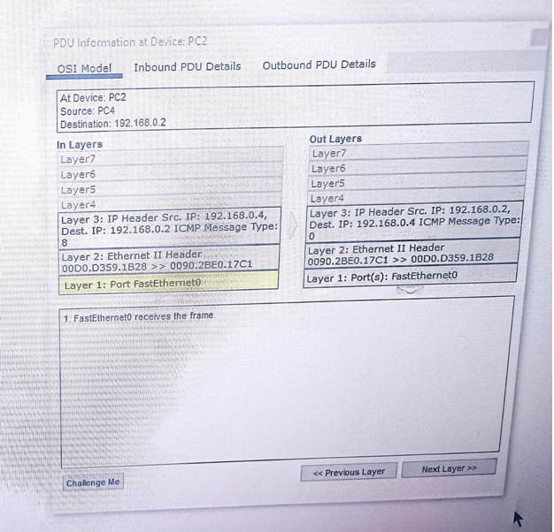

Рис. 1.2 Мониторинг работы модели OSI

*Чучелина Таисия ИПО – 22.24*

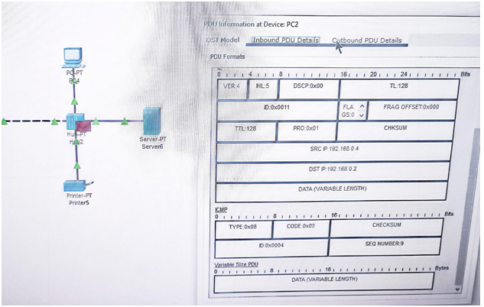

Рис. 1.3 Структура пакета

*Чучелина Таисия ИПО – 22.24*

**КОНТРОЛЬНЫЕ ВОПРОСЫ**

1. Режим симуляции используется для того чтобы смоделировать какой-либо сетевой процесс виртуально.
2. Для просмотра прохождения пакета по уровням модели OSI можно использовать окно “Просмотр пакета”, которое показывает заголовки и данные пакета на каждом уровне модели OSI. В режиме симуляции.
3. Определить причину можно. Отследить путь и выявить на каком именно этапе произошел сбой.
4. IP-адрес отправителя указывается в заголовке IP-пакета в поле “Source Address”. IP-адрес получатель тоже указывается в заголовке IP-пакета в поле “Destination Address”.
5. С помощью окна фильтра событий.
6. С помощью монитора протоколов в режиме симуляции
7. С помощью просмотра пакета в режиме симуляции. Чтобы увидеть его содержимое.
8. Основные возможности режима симуляции в Cisco Packet Tracer: возможность проверки конфигурации сети, отладки сетевых настроек, отслеживания обмена данными между устройствами и просмотра прохождения пакетов по уровням модели OSI.

*Чучелина Таисия ИПО – 22.24*

**Лабораторная работа №2**

**Настройка сетевых сервисов**

Создание схемы сети

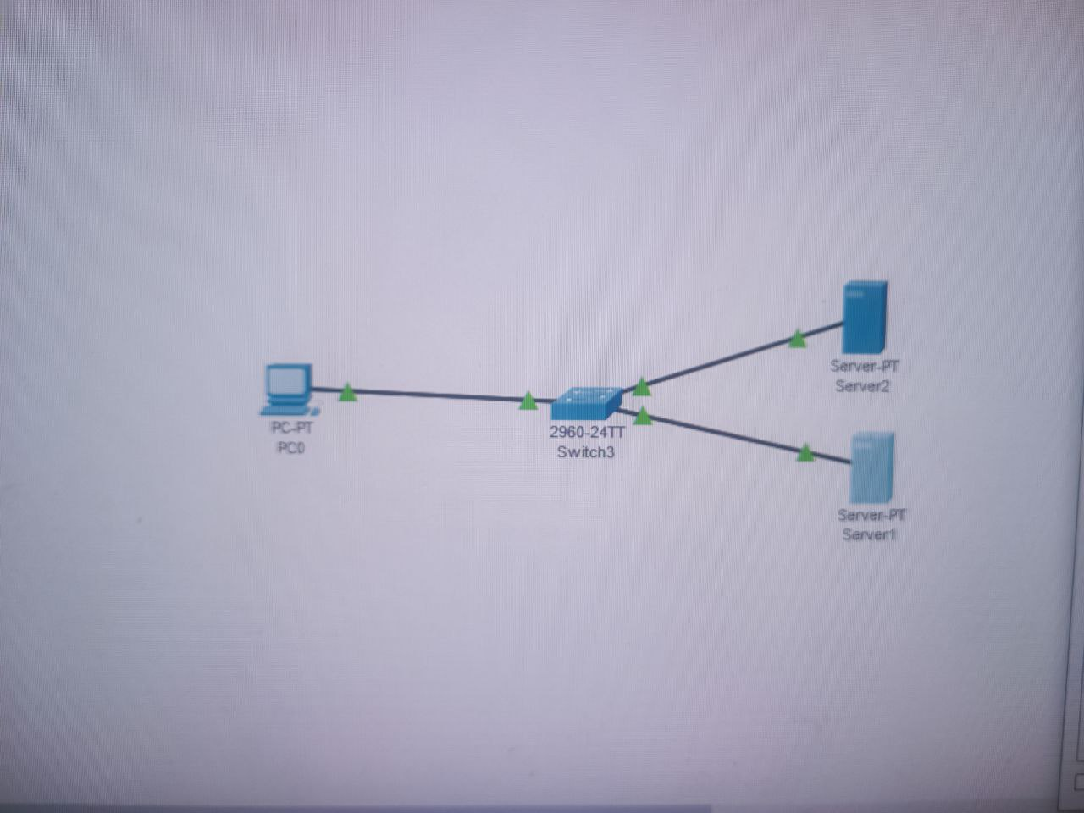

Рис. 1.4 Схема сети

Настройка IP на ПК1

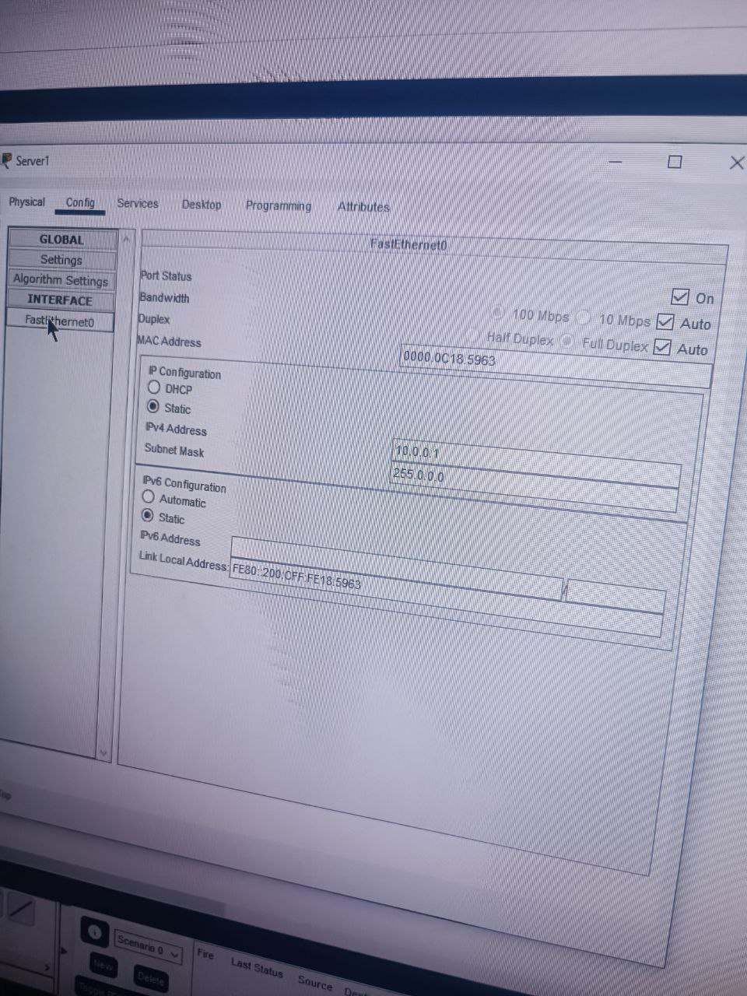

Рис. 1.5

*Чучелина Таисия ИПО – 22.24*

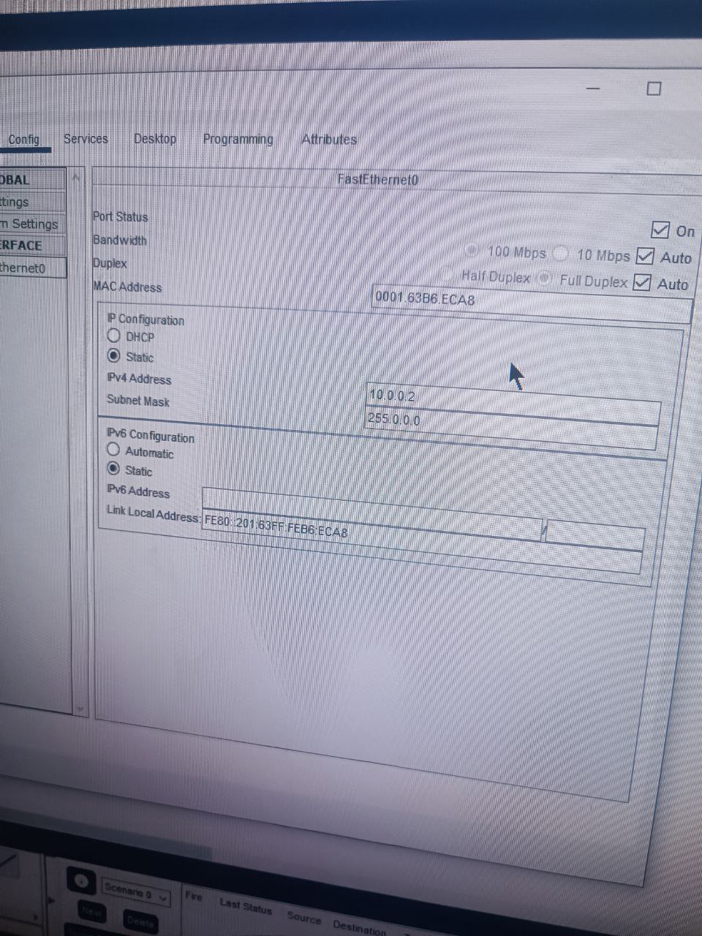

Рис. 1.6 Настройка IP на ПК2

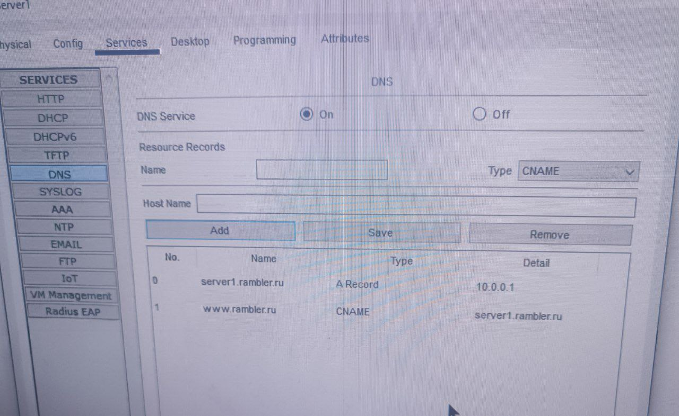

Рис. 1.7 Настройка службы DNS сервера

*Чучелина Таисия ИПО – 22.24*

Редактирование HTML у 1 сервера

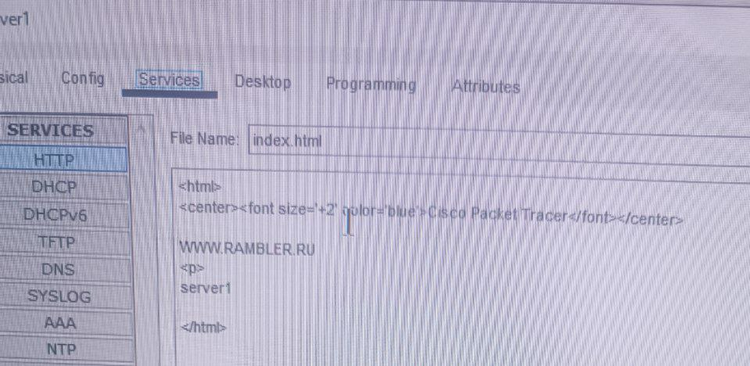

Рис. 1.8

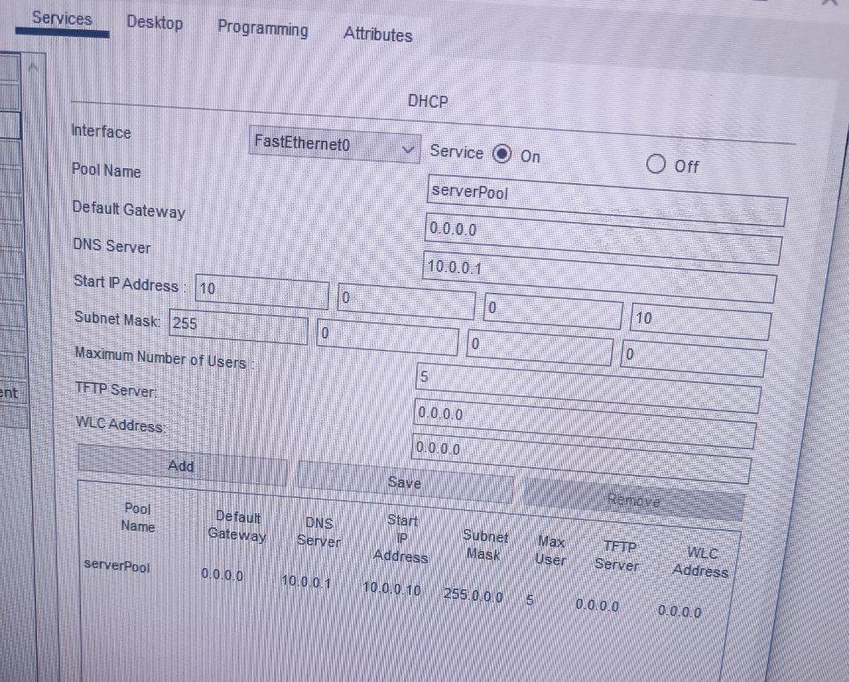

Рис. 1.9 Настройка DHCP сервера 1

*Чучелина Таисия ИПО – 22.24*

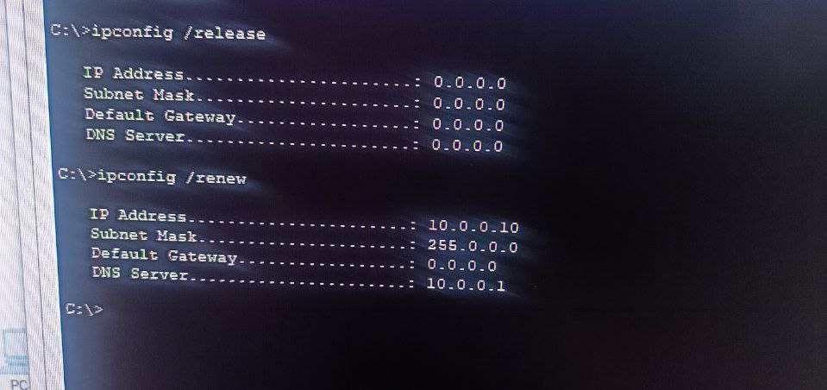

Рис. 1.20 Проверка прямой зоны DNS

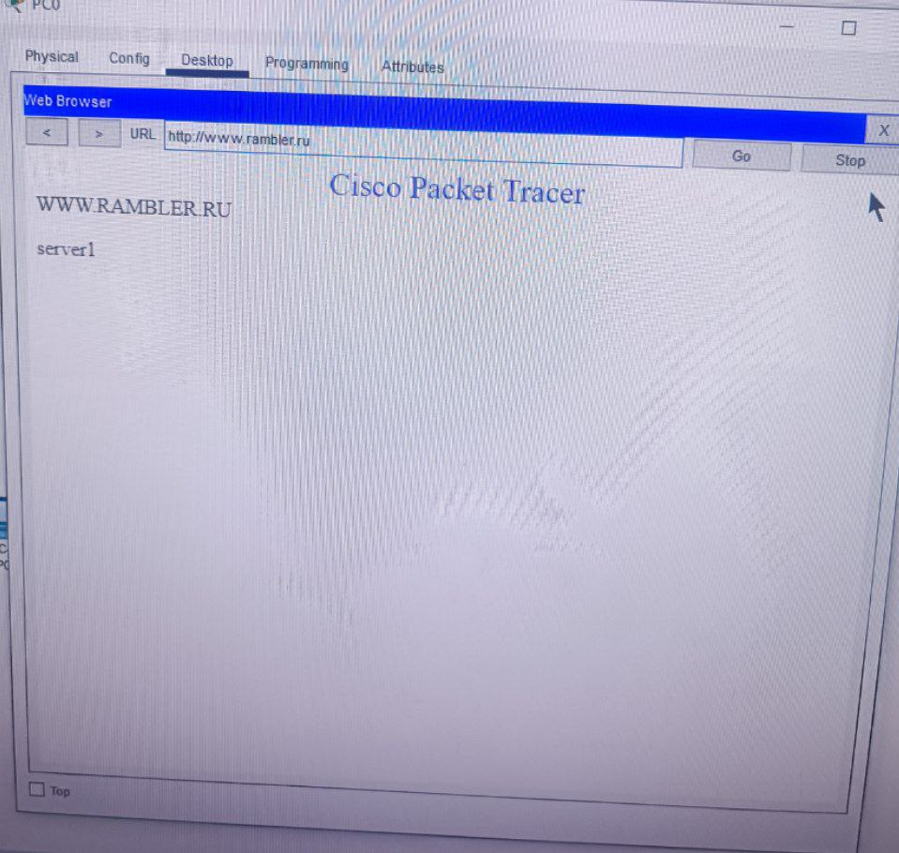

Рис. 1.21 Проверка работоспособности сайта

*Чучелина Таисия ИПО – 22.24*

**КОНТРОЛЬНЫЕ ВОПРОСЫ**

1. Рекурсивный запрос DNS - это запрос, в котором клиент требует, чтобы DNS-сервер ответил клиенту либо запрашиваемой записью ресурса, либо сообщением об ошибке, если сервер не может найти запись.

Схема работы рекурсивного запроса DNS заключается в следующем: DNS-сервер проверяет свою внутреннюю память. Если там уже есть необходимый адрес, он мгновенно выдаёт ответ. Если данных в кэше нет, начинается поиск по цепочке авторитетных серверов.

1. **Назначение типов ресурсных записей в прямой зоне DNS:**

* A (address).
* CNAME (Canonical name).
* MX (Mail exchange).
* TXT (Text string).
* NS (Authoritative name server)
* SRV (Server selection)

**Назначение типов ресурсных записей в обратной зоне DNS:**

* PTR (Domain name pointer)

1. Чтобы настроить пересылку пакетов на другие DNS-сервера на сервере Windows Server 2012 R2, можно использовать DNS-менеджер

* На сервере, где установлена роль DNS-сервера, открыть Server Manager, затем перейти в «Инструменты» > «DNS».
* В DNS-менеджере нажать правой кнопкой мыши на имя DNS-сервера на левой панели и выбрать «Свойства».
* Нажать на вкладку «Пересылатели», затем на кнопку «Изменить».
* Ввести IP-адрес другого DNS-сервера и нажать Enter. Если IP-адрес действителен, появится зелёный значок списка проверок. Повторить для каждого нужного сервера пересылки.
* Нажать «ОК» для подтверждения настроек.

1. Работа службы DHCP кратко состоит из четырёх этапов:

* **Discovery**. Устройство подключается к сети и запрашивает у серверов настройки.
* **Offer**. DHCP-сервер предлагает устройству незанятый IP-адрес и другие настройки.
* **Request**. Устройство уведомляет DHCP-сервер, что принимает настройки и теперь использует их для работы в сети.
* **Acknowledgemen**. DHCP-сервер закрепляет за устройством адрес и срок его использования. По окончании срока использования или при перезагрузке устройства процедура повторяется.

1. Как настраивается клиент DHCP:

* Открыть "Параметры" > "Сеть и Интернет" > "Состояние" > "Изменить параметры адаптера".
* Правой кнопкой мыши на сетевом адаптере > "Свойства" > "Протокол Интернета версии 4 (TCP/IPv4)" > "Свойства".
* Выбрать "Получить IP-адрес автоматически" и "Получить адрес DNS-сервера автоматически".

1. C:\inetpub\wwwroot и C:\inetpub\ftproot
2. **Определение диапазона IP-адресов:** Анализируется диапазон IP-адресов, используемых в сети.

**Создание зоны обратной DNS:** Для каждого диапазона создается зона обратных записей.

**Заполнение записей PTR:** В зоне создаются записи PTR, связывающие IP-адреса с соответствующими доменными именами устройств.

**Автоматизация.**

**Обеспечение актуальности:** Важно поддерживать актуальность записей при изменениях в сети.

*Чучелина Таисия ИПО – 22.24*

**Знакомство с командами IOS**

**Основные команды сетевого устройства**

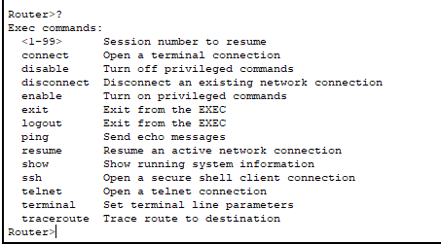

Рис. 1.22 Просмотр всех доступных команд

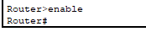

Рис. 1.23 Вход в привилегированный режим

*Чучелина Таисия ИПО – 22.24*

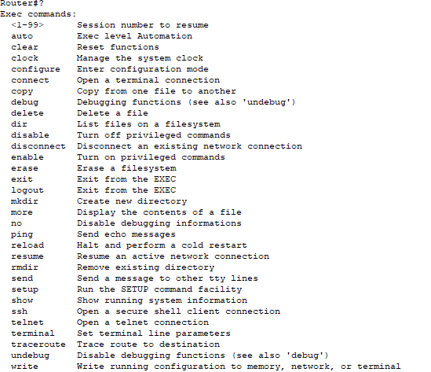

Рис. 1.24 Просмотр всех доступных команд в привилегированном режиме

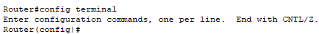

Рис. 1.25 Переход в режим конфигурации

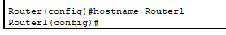

Рис. 1.26 Установка имени сетевого устройства

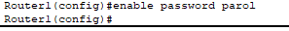

Рис. 1.27 Установка пароля

*Чучелина Таисия ИПО – 22.24*

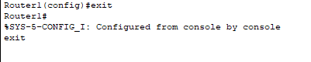

Рис. 1.28 Выход из сеть. устройства

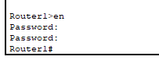

Рис. 1.29 Проверка пароля

**Show команды**

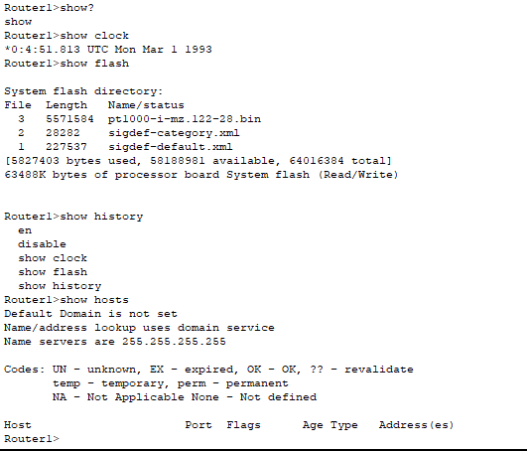

Рис. 1.30 Показ времени и истории

*Чучелина Таисия ИПО – 22.24*

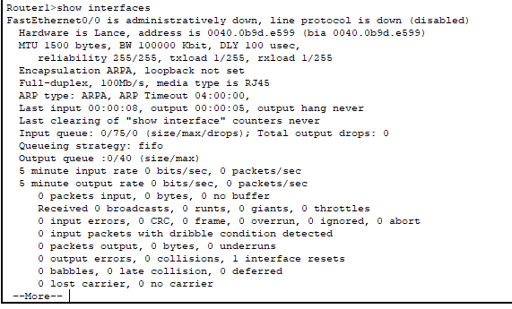

Рис. 1.31 Показ интерфейса

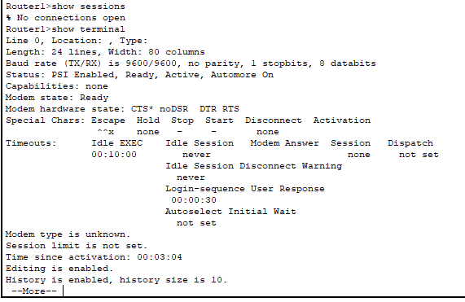

Рис. 1.32 Показ сессий

*Чучелина Таисия ИПО – 22.24*

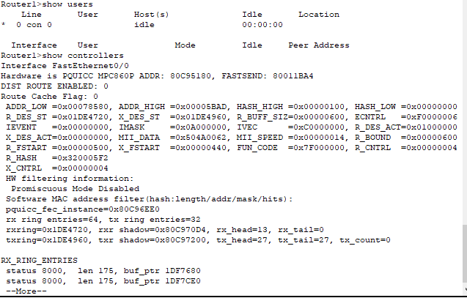

Рис. 1.33 Показ списка пользователей

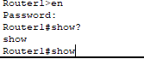

Рис. 1.34 Вход в привилегированный режим и команда show

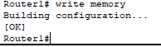

Рис. 1.35 Сохранение текущей конфигурации

*Чучелина Таисия ИПО – 22.24*

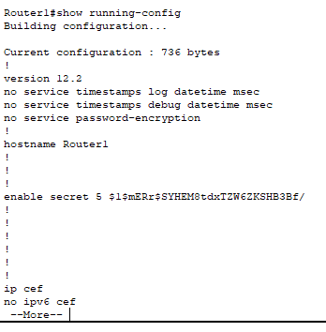

Рис. 1.36 Просмотр сохраненной конфигурации

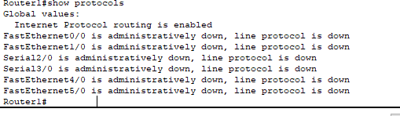

Рис. 1.37 Просмотр протоколов

*Чучелина Таисия ИПО – 22.24*

**Введение в конфигурацию интерфейсов**

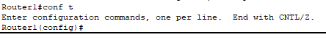

Рис. 1.38 Переход в режим конфигурации

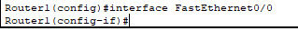

Рис. 1.39 Вход в режим конфигурации интерфейса

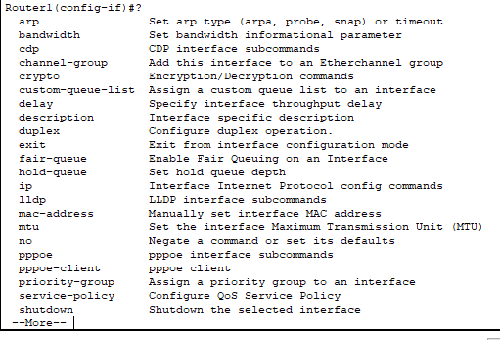

Рис. 1.40 Просмотр всех доступных режимов интерфейса

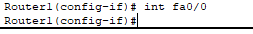

Рис. 1.41 Вход в интерфейс FastEthernet 0/0

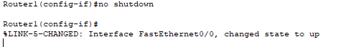

Рис. 1.42 Включение интерфейса

*Чучелина Таисия ИПО – 22.24*



Рис. 1.43 Добавление интерфейсу описания

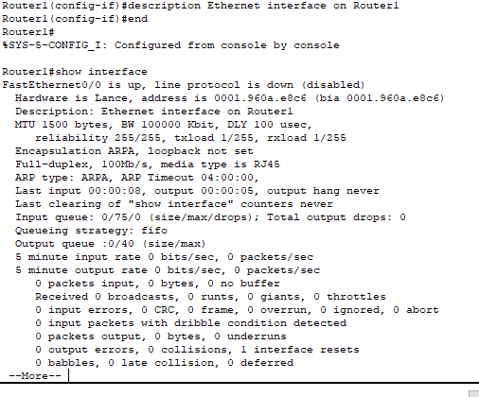

Рис. 1.44 Конец работы

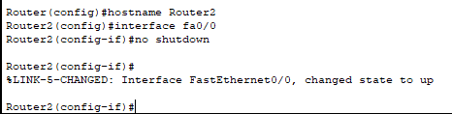

Рис. 1.45

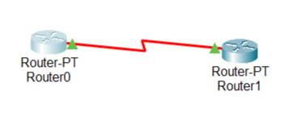

Рис. 1.46 Проверка работы соединения

*Чучелина Таисия ИПО – 22.24*

**КОНТРОЛЬНЫЕ ВОПРОСЫ**

1. **Какой командой можно посмотреть текущие настройки роутера?**

show running-config

1. **Какими командами настраивается сетевой интерфейс роутера?**

В режиме глобальной настройки configure terminal использовать команду:  
interface [тип интерфейса] [номер]

После этого задать IP-адрес и маску:  
ip address [IP-адрес] [маска]

Включить интерфейс командой:  
no shutdown

1. **Как просмотреть конфигурационные настройки коммутатора?**

show running-config

1. **Как определить распределение VLAN по портам коммутатора?**

show vlan

1. **Перечислите основные режимы конфигурации при настройке коммутатора.**

EXEC-режим (Proprietary EXEC) — просмотр информации

Пользовательский режим (User EXEC) — базовый просмотр, обычно входит по умолчанию

Привилегированный режим (Privileged EXEC) — для выполнения настроек (enable)

Глобальный режим конфигурации (Global Configuration Mode) — для глобальных настроек (configure terminal)

Режим настройки VLAN, интерфейсов и т.д.

1. **Перечислите основные режимы конфигурации при настройке роутера.**

EXEC-режим (User EXEC)

Привилегированный режим (enable mode)

Глобальный режим конфигурации (configure terminal)

Режим настройки интерфейсов (interface)

Режим настройки маршрутизаторов и протоколов (router)

1. **Как посмотреть таблицу маршрутизации на роутере?**

show ip route

1. **Какие команды формируют таблицу маршрутизации роутера?**

ip route — статическая маршрутизация  
router ospf, router eigrp, router rip — динамическая маршрутизация

1. **Какими командами настраиваются вилланы на коммутаторе?**

В режиме глобальной конфигурации:  
vlan [номер] — создание VLAN  
name [имя VLAN] — назначение имени VLAN

Назначение портов VLAN:  
interface [тип интерфейса] [номер]  
switchport mode access  
switchport access vlan [номер VLAN]

1. **Какими командами настраивается взаимодействие между вилланами?**

Настройка транка: switchport trunk

Включение маршрутизации между VLAN через маршрутизатор или Layer 3-коммутатор.

*Чучелина Таисия ИПО – 22.24*

**Лабораторная работа №4**

**Настройка статической маршрутизации**

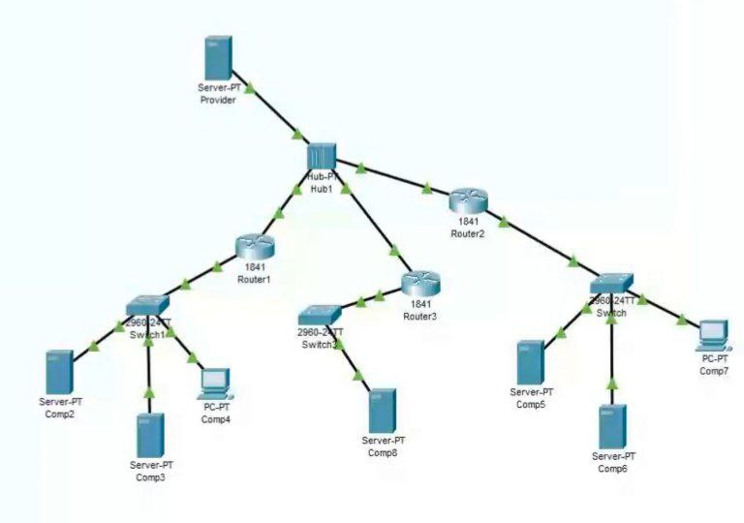

Рис. 1.47 Схема сети

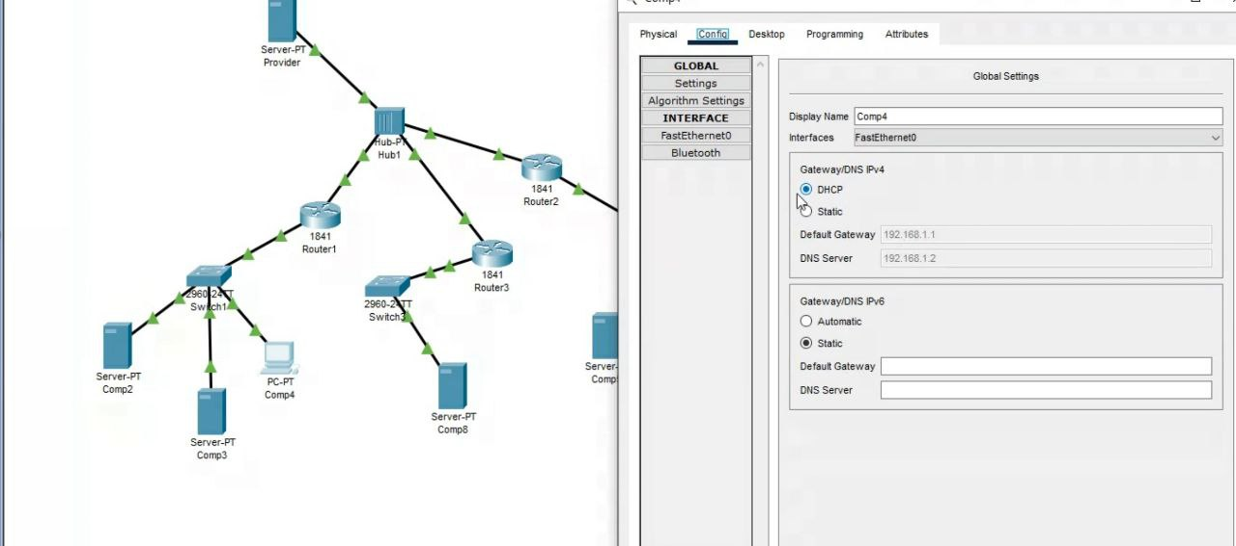

Рис. 1.48 Настройка ПК (DHCP и другие указанные в лабораторной работе условия)

*Чучелина Таисия ИПО – 22.24*

Настройка IP - адресов

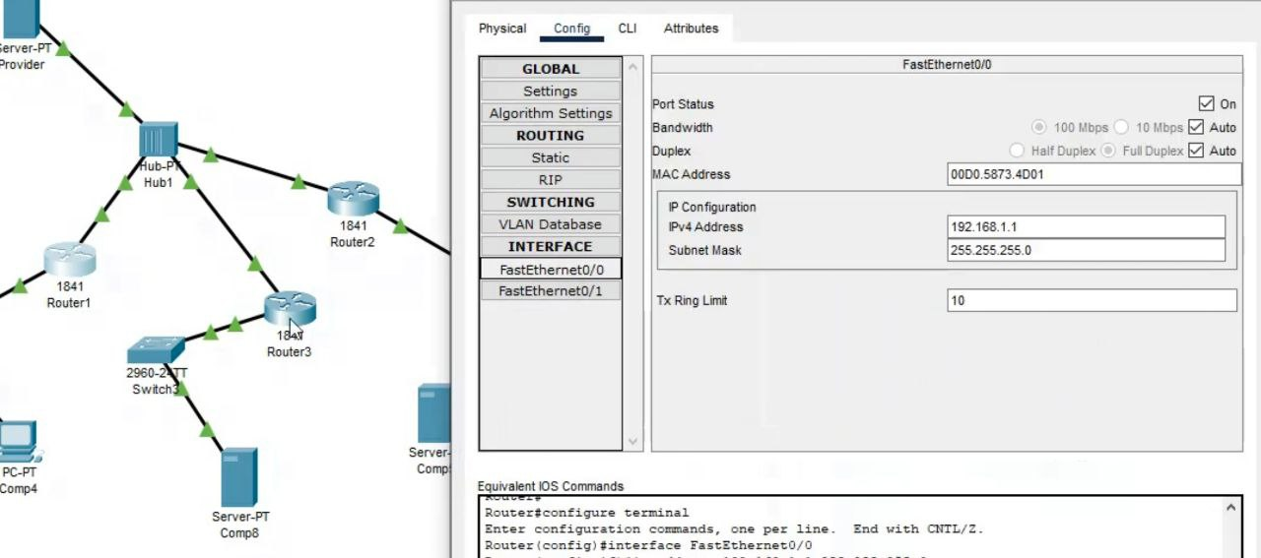

Рис. 1.49 0/0

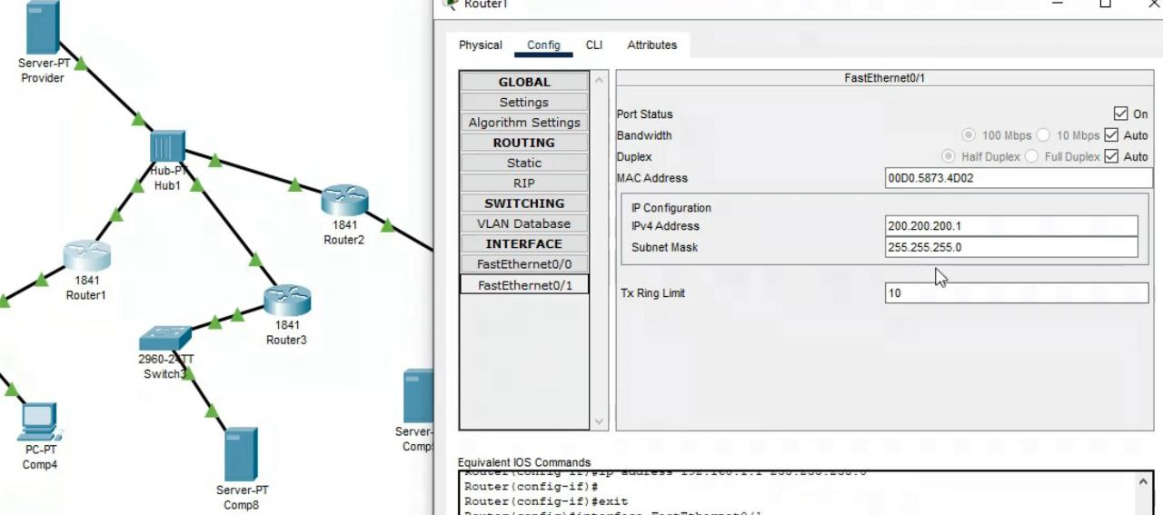

Рис. 1.50 0/1

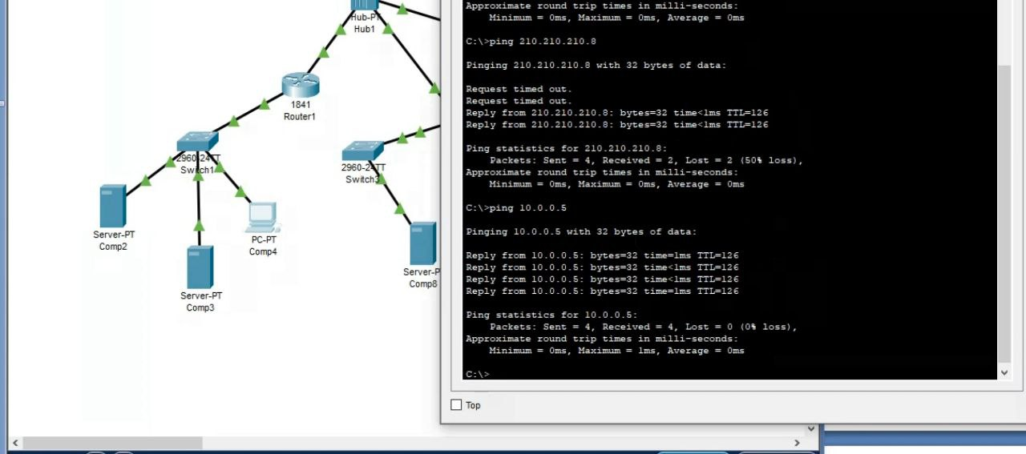

Рис. 1.51 Проверка работоспособности

*Чучелина Таисия ИПО – 22.24*

**Результат выполнение программы**

Редактируем HTML файл нужного ПК и проверяем его по ID в симуляции веб - браузера

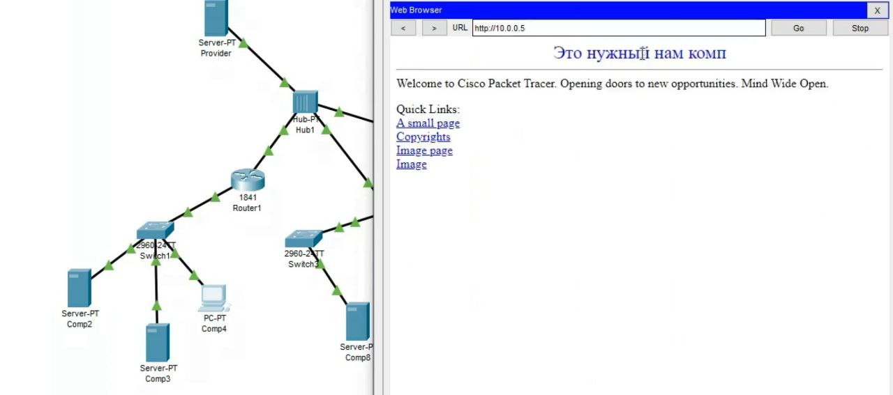

Рис. 1.52

*Чучелина Таисия ИПО – 22.24*

**Лабораторная работа №5**

**Построение таблиц маршрутизации**

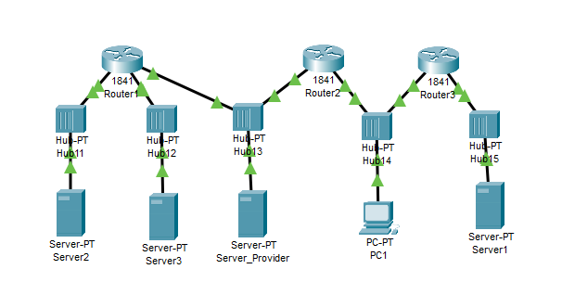

Рис. 1.53 Схема сети

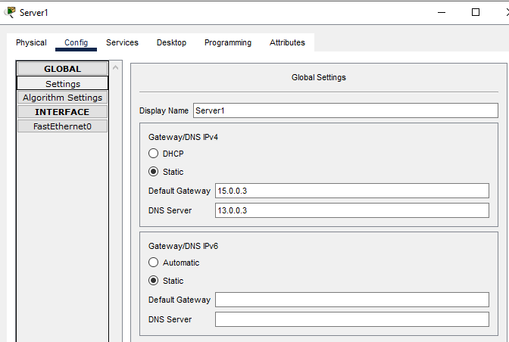

Рис. 1.54 Настройка IP адресов у роутеров

*Чучелина Таисия ИПО – 22.24*

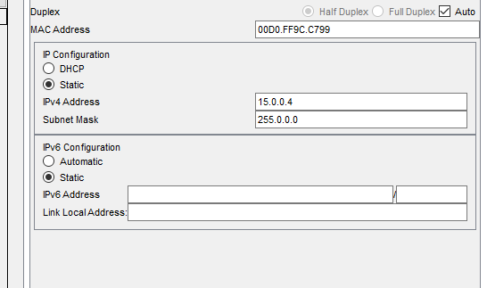

Рис. 1.56

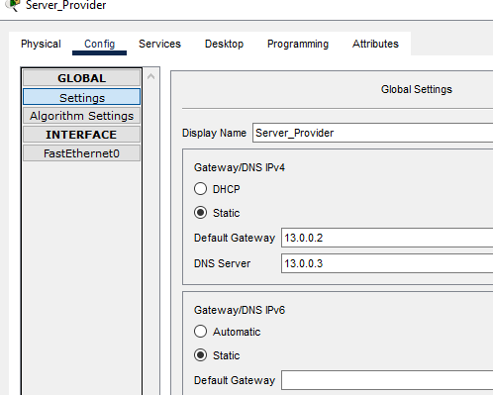

Рис. 1.57

*Чучелина Таисия ИПО – 22.24*

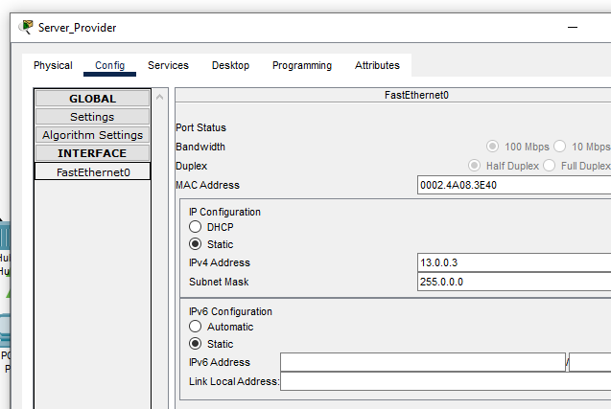

Рис. 1.58

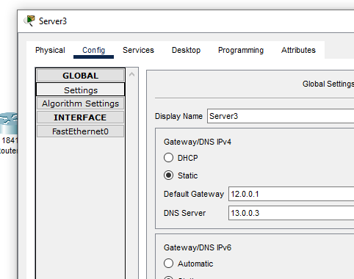

Рис. 1.59

*Чучелина Таисия ИПО – 22.24*

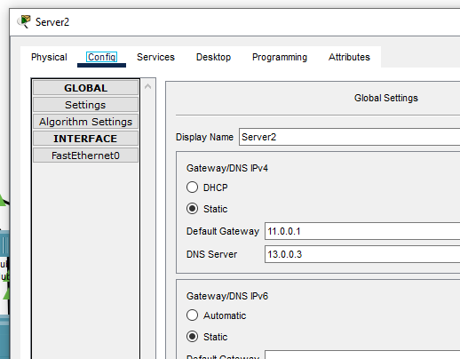

Рис. 1.60

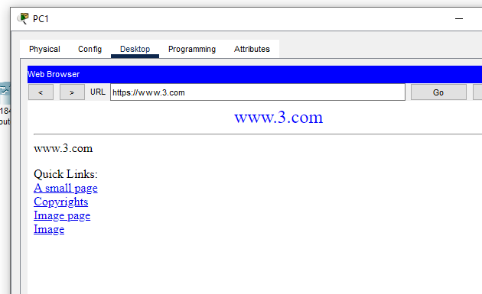

Рис. 1.61 Проверка работоспособности

*Чучелина Таисия ИПО – 22.24*

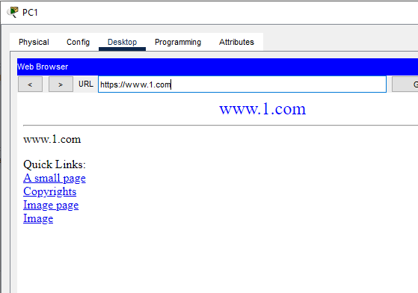

Рис. 1.62

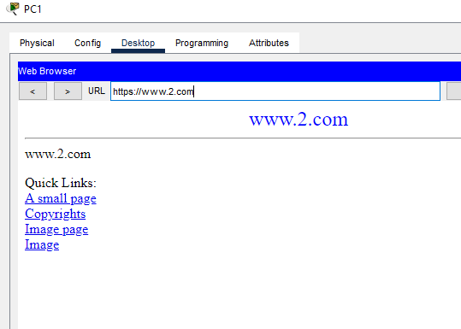

Рис. 1.63

*Чучелина Таисия ИПО – 22.24*

**КОНТРОЛЬНЫЕ ВОПРОСЫ**

1. Простота настройки, низкая нагрузка на ресурсы, высокая безопасность, предсказуемость маршрутов.
2. Назначение сети, шлюз, интерфейс, метка маршрута, метрика.
3. Этапы, характерные для маршрутизаторов Cisco, но отсутствующие у коммутаторов: настройка IP-маршрутов, установка протоколов маршрутизации, конфигурация маршрутов спутников.
4. Команда, встречающаяся у маршрутизатора, но не у коммутатора: ip address маска адрес.
5. У маршрутизатора - возможности настройки маршрутизации и интерфейсов, у коммутатора - настройка VLAN, портов, коммутации.
6. Команда, которая не покажет IP-адреса: show version (отображает версию ПО и оборудование).
7. Функции маршрутизатора по уровням OSI: уровень 3 - маршрутизация, управление IP-адресами; уровень 2 - соединение устройств, коммутация.
8. Домашние, корпоративные, провайдерские, периферийные, центрированные сети.
9. Скорость интерфейсов, количество интерфейсов, поддержка протоколов, встроенная память, возможности маршрутизации.
10. Cisco ISR, Cisco ASR, Cisco Catalyst
11. RIP , OSPF, EIGRP, BGP
12. Ethernet, Fast Ethernet, Gigabit Ethernet, serial (для глобальных сетей), SFP, VLAN-интерфейсы — для локальных сетей.
13. IPv4, IPv6 , OSPF, EIGRP, BGP, RIP, STP

*Чучелина Таисия ИПО – 22.24*

**Лабораторная работа №6**

**Настройка протокола RIP**

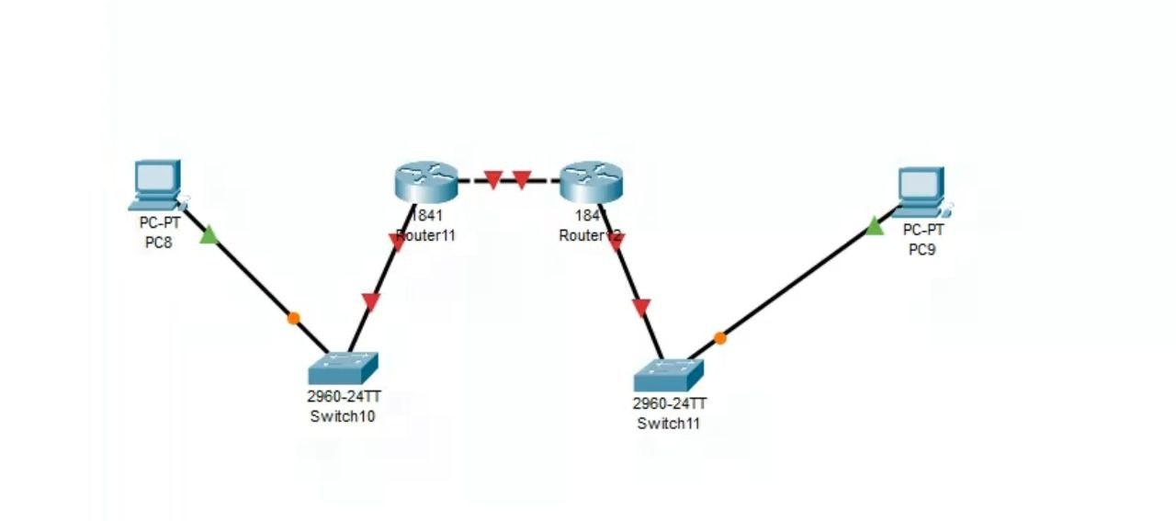

Рис. 1.64 Схема сети

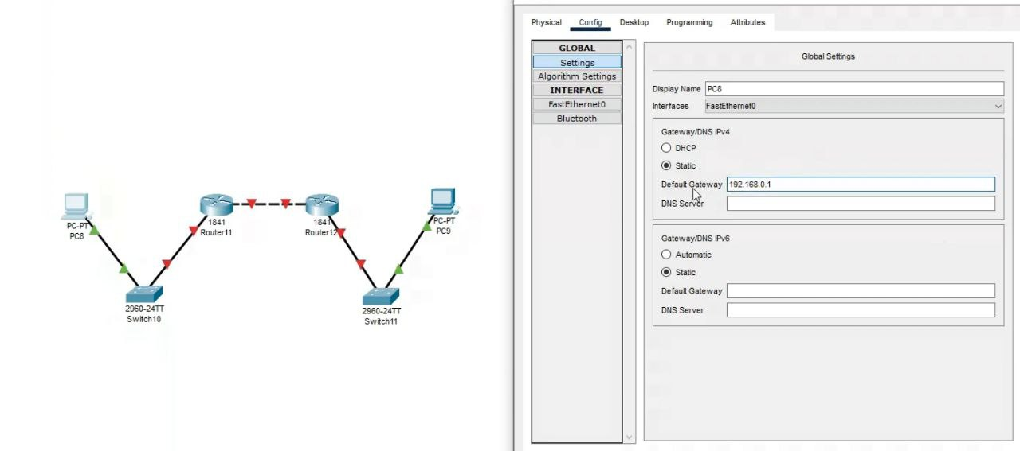

Рис. 1.65 Настройка IP ПК1

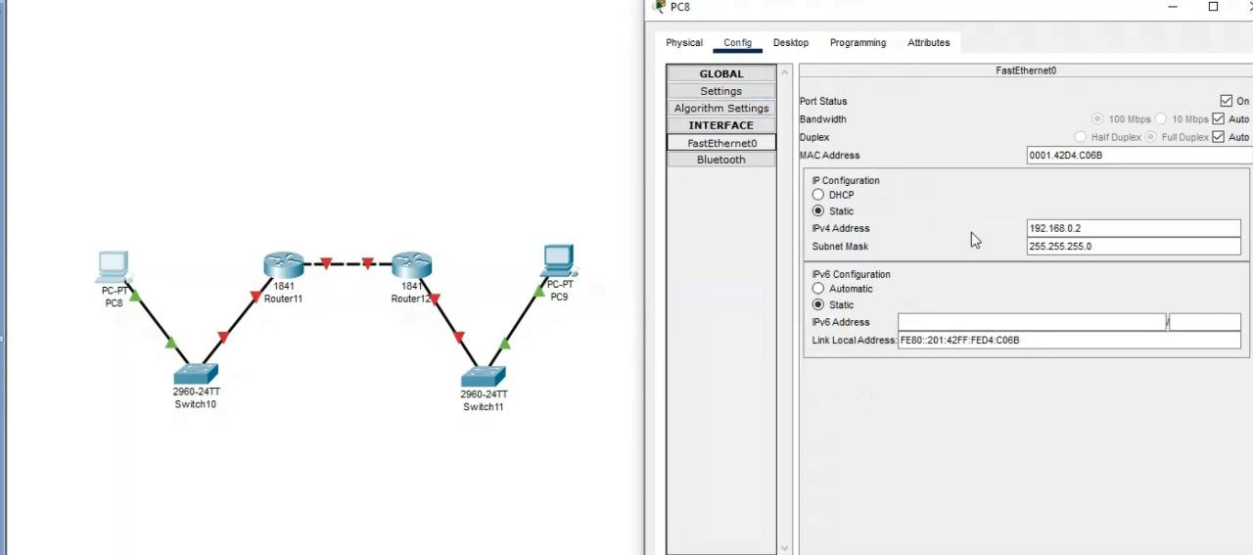

Рис. 1.66

*Чучелина Таисия ИПО – 22.24*

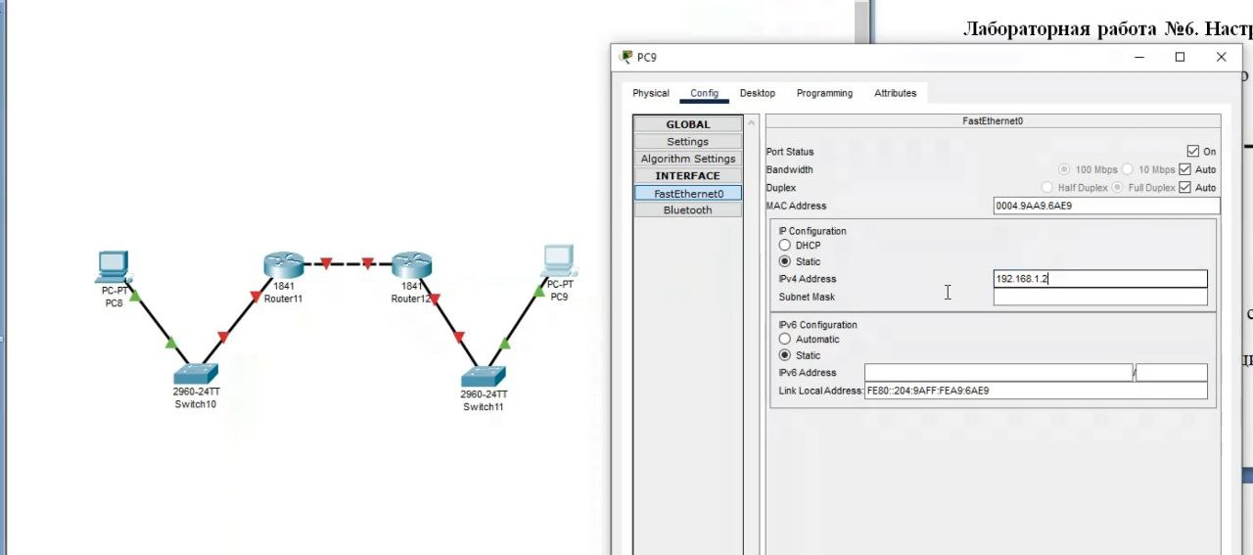

Рис. 1.67 Настройка IP ПК2

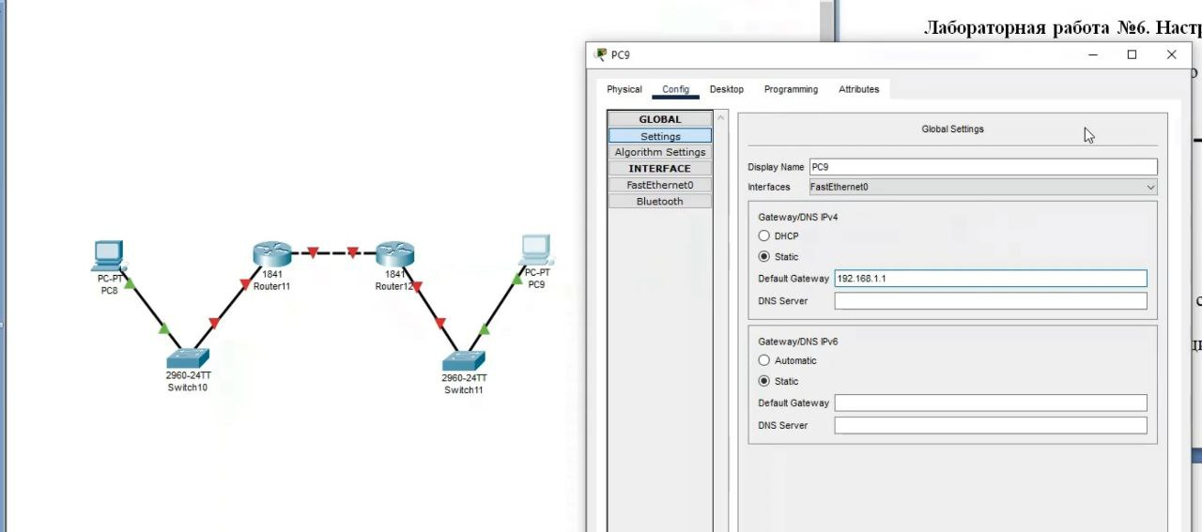

Рис. 1.68

*Чучелина Таисия ИПО – 22.24*

**Настройка роутеров**

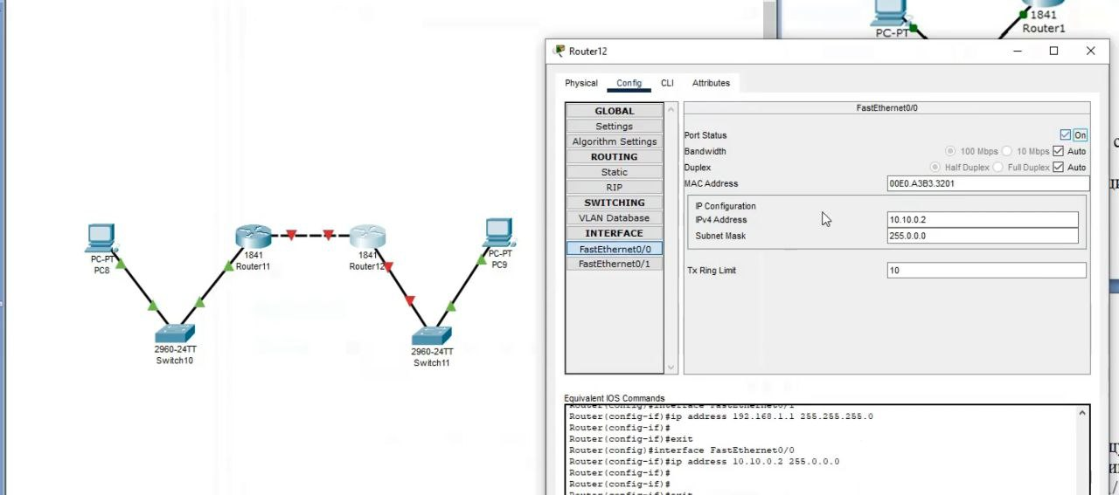

Рис. 1.69 Настройка роутеров

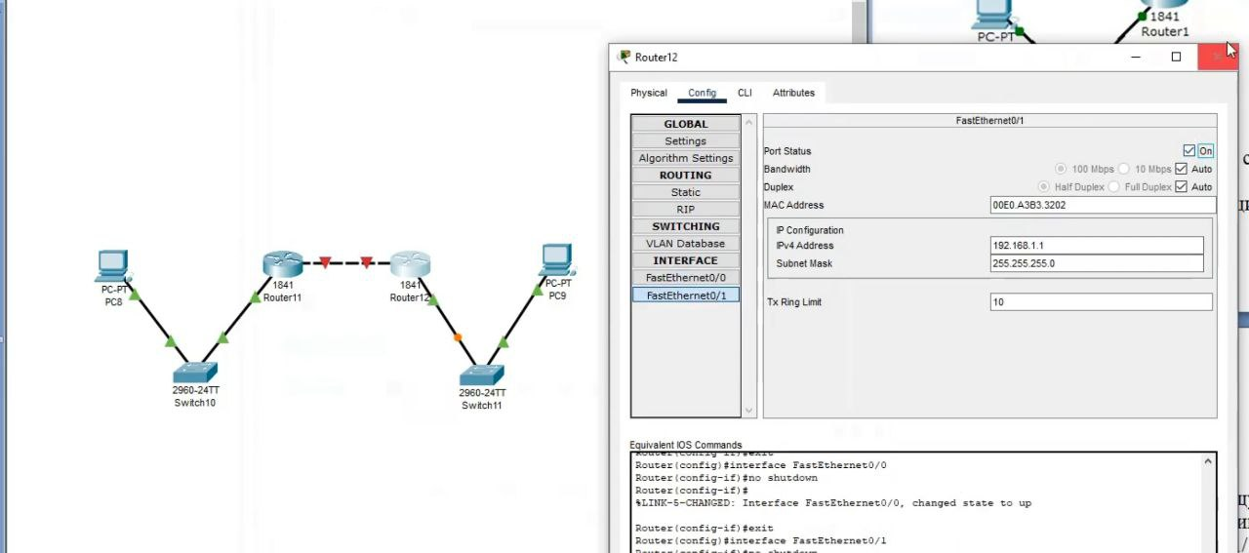

Рис. 1.70

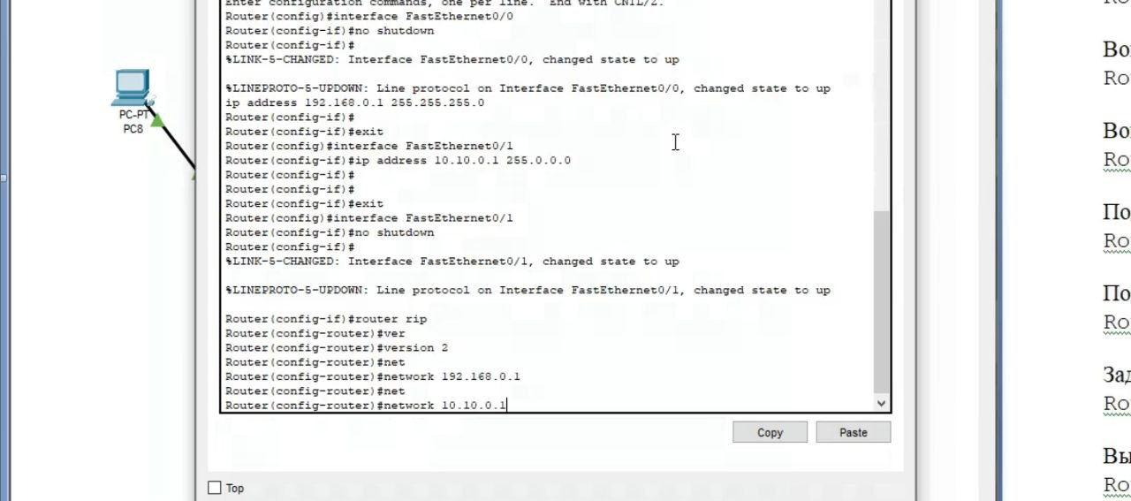

Рис. 1.71 Настройка протокола RIP

*Чучелина Таисия ИПО – 22.24*

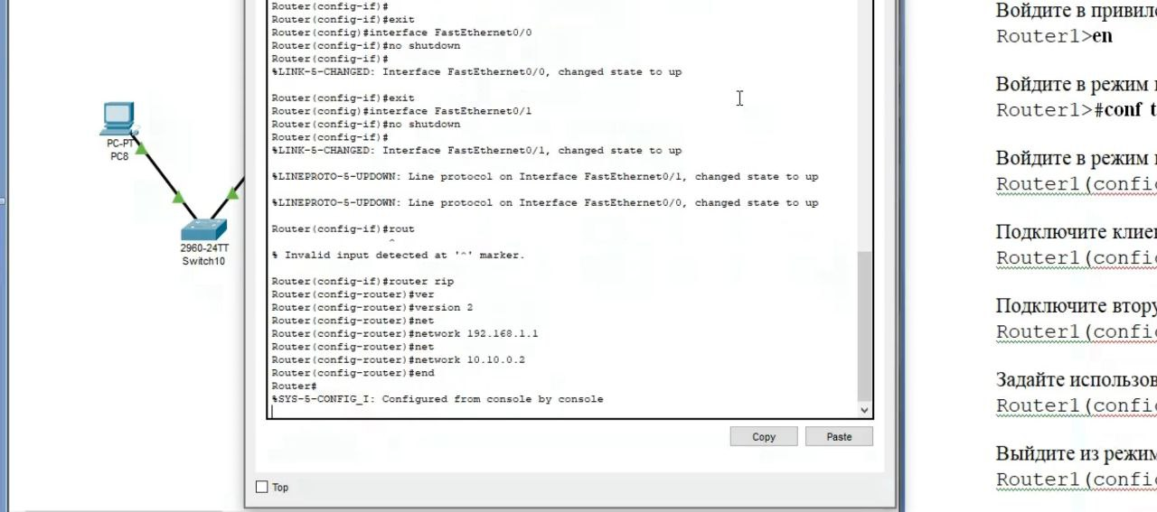

Рис. 1.72

**Результат выполнения программы**

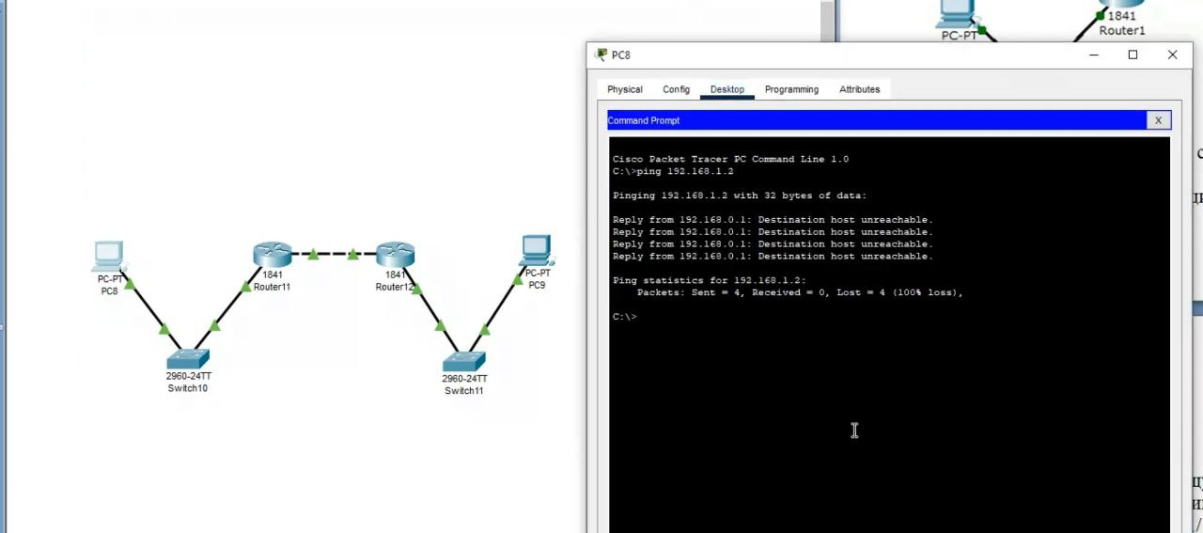

Рис. 1.73 Рабочая схема сети

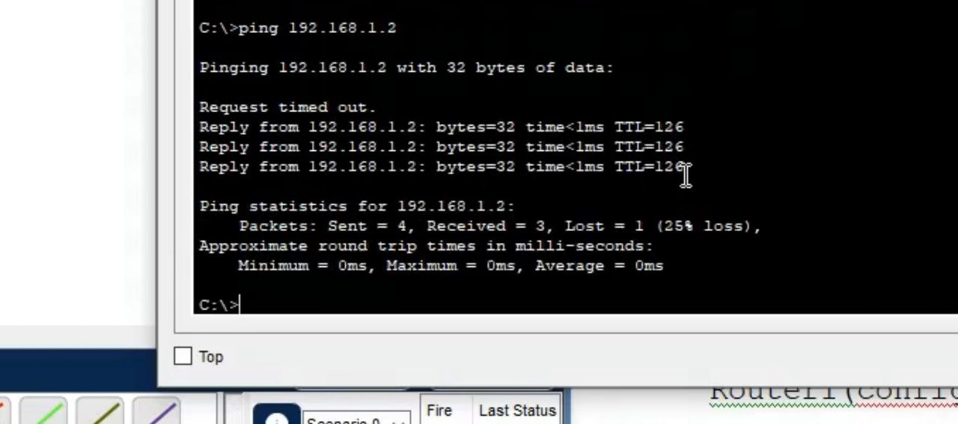

Рис. 1.74 Проверка PING

*Чучелина Таисия ИПО – 22.24*

**Лабораторная работа №7**

**Лабораторная работа №7. Настройка протокола RIP в корпоративной сети**

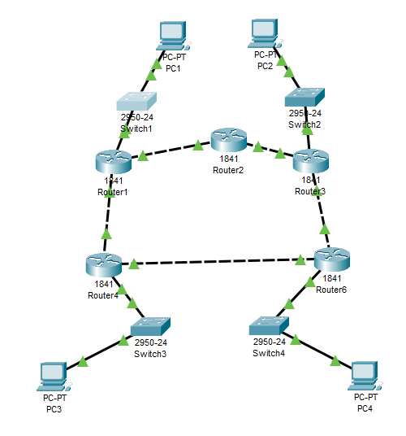

Рис. 1.75 Схема сети

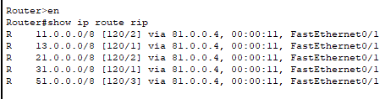

Рис. 1.76 Команда для показа настройки RIP на всех роутерах

*Чучелина Таисия ИПО – 22.24*

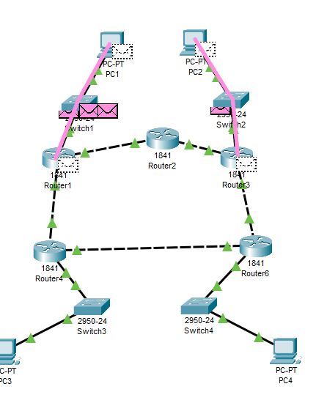

Рис. 1.77 Проверка работоспособности

*Чучелина Таисия ИПО – 22.24*

**Лабораторная работа №8**

**Настройка протокола OSPF**

По условием взять из лабораторной №6



Рис. 1.77 Схема сети

Аналогично лабораторной №6 настраиваем IP-адреса у ПК и роутеров



Рис 1.78 Настройка IP-адреса ПК



Рис. 1.79

*Чучелина Таисия ИПО – 22.24*



Рис. 1.80 Настройка роутера



Рис. 1.81

*Чучелина Таисия ИПО – 22.24*

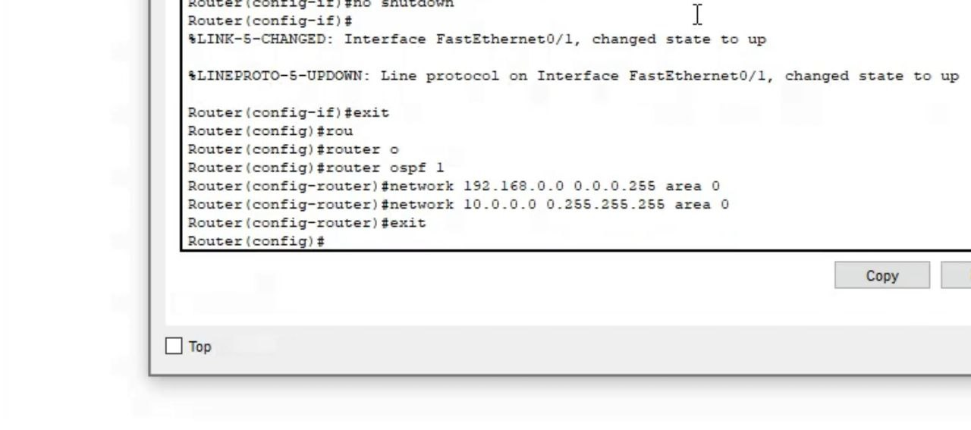

Рис. 1.82Протокола OSPF 1 роутера

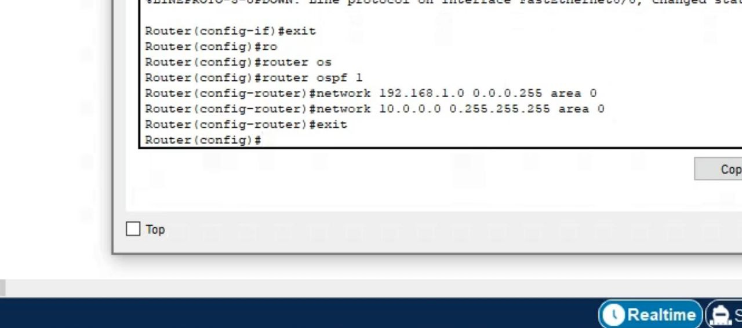

Рис. 1.83Протокола OSPF 2 роутера

**Результат выполнения программы**

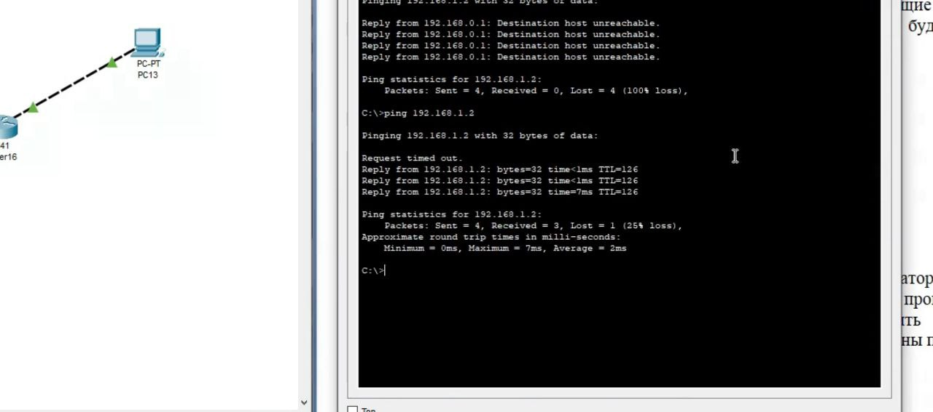

Рис. 1.84 Проверка PING

*Чучелина Таисия ИПО – 22.24*

**КОНТРОЛЬНЫЕ ВОПРОСЫ**

1. Топологическая - карта всей сети, расчет путей через топологию; Дистанционно-векторная - таблицы расстояний, обмен с соседями.
2. RIP: обмен таблицами маршрутов, метрика - число хопов, каждые 30 сек.
3. OSPF: алгоритм Дейкстры, обмен LSAs, расчет кратчайших путей, основан на стоимости каналов.
4. Установка: подключение, базовая настройка, конфигурация протоколов, проверка.
5. Загрузка: POST, чтение NVRAM, загрузка IOS, запуск конфигурации.
6. RIP, IGRP, EIGRP - дистанционно-векторные различия: скорость, метрики.
7. Классовые - основаны на классах IP, не поддерживают VLSM; бесклассовые -VLSM, более гибкие.
8. Дистанционно-векторные: RIP, IGRP, EIGRP; топологические: OSPF, IS-IS.
9. Классовые - без маски, менее гибкие; бесклассовые - с масками, VLSM, современные.
10. Внутренние: OSPF, EIGRP - быстрые; RIP - медленный, прост.

Включить RIP-2, настроить сети, проверить маршруты.

*Чучелина Таисия ИПО – 22.24*

**Лабораторная работа №9**

**Преобразование сетевых адресов NAT**

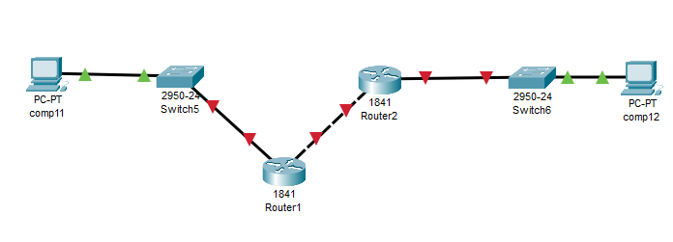

Рис.1.85 Схема сети

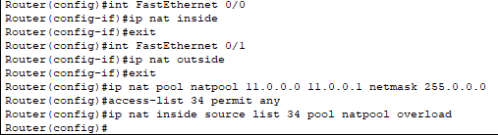

Рис.1.86 Ввод нужных команд

*Чучелина Таисия ИПО – 22.24*

**КОНТРОЛЬНЫЕ ВОПРОСЫ**

1. **Опишите все возможные схемы работы службы NAT**

* Static NAT:

Одинаковое соответствие между одним внутренним IP-адресом и одним внешним IP-адресом. Используется для постоянных серверов или устройств, которым нужно быть доступными извне.

* Dynamic NAT:

Внутренние адреса сопоставляются с динамически выделяемыми внешними адресами из пула, который назначается по мере необходимости. Требует заранее заданного пула внешних IP.

* PAT:

Использует один внешний IP-адрес и разные порты для транслирования множества внутренних IP-адресов. Это наиболее распространенная схема для домашних и корпоративных сетей.

1. **Какие частные IP адреса используются службой NAT в каждом классе адресов?**

Класс A: 10.0.0.0 — 10.255.255.255

Класс B: 172.16.0.0 — 172.31.255.255

Класс C: 192.168.0.0 — 192.168.255.255

1. **Перечислите преимущества и недостатки службы NAT**

* Преимущества:

Снижение использования публичных IP-адресов:** позволяет множеству устройств иметь внутренние IP-адреса, используя один или несколько публичных.

Безопасность: внутренняя сеть становится менее доступной из Интернета.

Гибкость в управлении адресами: упрощает внутреннюю адресацию без необходимости выделения публичных IP для каждого устройства.

* Недостатки:

Проблемы с некоторыми протоколами: такие как VoIP, IPsec, которые требуют прозрачной работы с IP-адресами.

*Чучелина Таисия ИПО – 22.24*

Нагрузка на маршрутизатор: трансляция требует ресурсов и может влиять на производительность.

Ограниченная геолокация и отслеживаемость: затрудняет отслеживание источника трафика, что может быть нежелательно для некоторых служб.

1. **Перечислите этапы настройки службы NAT**

* Объявление внутренних интерфейсов в качестве внутренняя локальная сеть.
* Назначение внешнего интерфейса для выхода в Интернет.
* Создание пулов внешних IP-адресов (для динамического NAT).
* Настройка правил трансляции:

- статической

- динамической

- PAT (overload).

* Настройка правил маршрутизации при необходимости.
* Проверка настройки с помощью тестовых соединений.

1. **Опишите схему проверки работы службы NAT**

- Подключите внутреннее устройство к сети с настроенной NAT.

- Попытайтесь получить доступ к внешнему ресурсу (например, сайт в интернете).

- Проверьте, чтобы внешний IP-адрес внешнего сервера был вашим публичным IP, который транслируется NAT.

- Используйте команды:

ping или traceroute для проверки соединения.

Веб-браузер для доступа к внешним сайтам.

Посмотреть таблицы NAT на маршрутизаторе (`show ip nat translations` на Cisco).

1. **Опишите основные проблемы в работе сервера NAT**

*Чучелина Таисия ИПО – 22.24*

Проблемы с протоколами, требующими прозрачных IP-адресов: например, IPsec, который может не работать должным образом.

Истощение NAT таблиц: при большом трафике возможна нехватка таблиц транслируемых связей.

Несовместимость с некоторыми приложениями: требующими входящих подключений или специфической обработки.

Ошибки конфигурации: некорректные правила превращения или маршрутизации.

Проблемы с масштабированием: при росте сети может требоваться дополнительные ресурсы или настройка.